JAVIERADA 2020

TODA PERSONA INTERESADA EN PARTICIPAR EN LA

JAVIERADA DE ESTE AÑO, DIAS 5-6-7 y 8 DE MARZO,

YA PUEDE REALIZAR LA INSCRIPCIÓN.
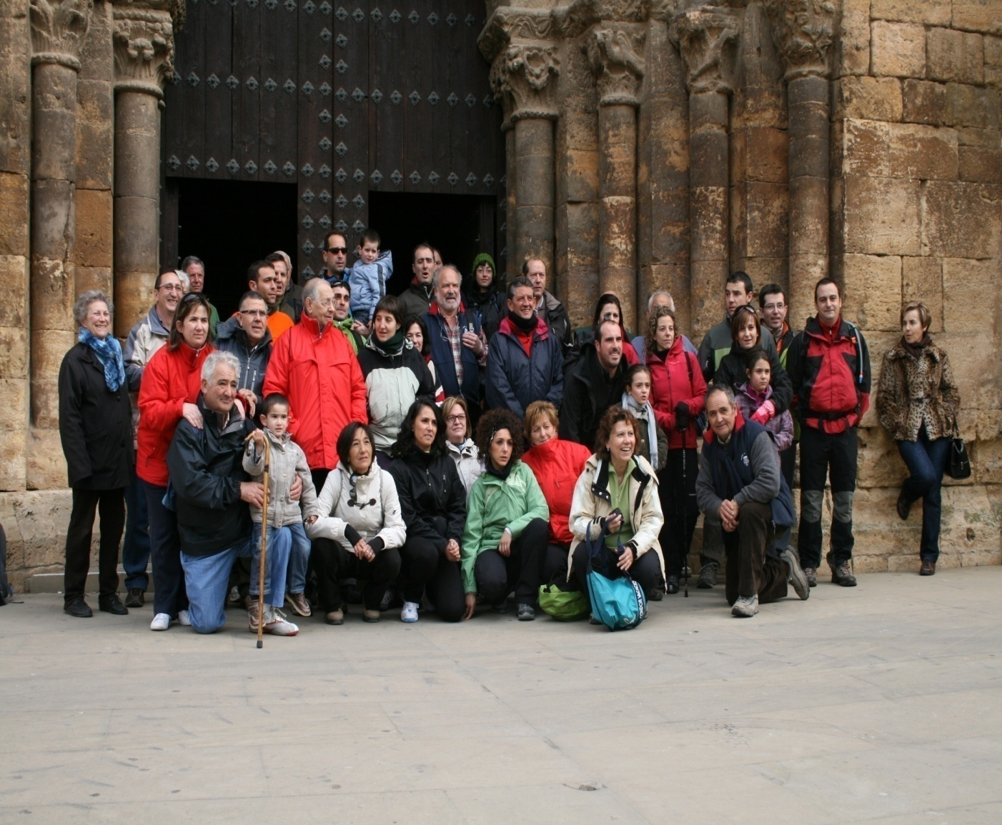
TAMBIEN PUEDEN APUNTARSE PARA IR A JAVIER EL DOMINGO EN AUTOBUS.

LOS INTERESADOS DEBEN PONERSE EN CONTACTO CON ALGUNA DE ESTAS PERSONAS:

MIGUEL FERNANDEZ---- 681064512

DAVID JIMENO---- 618261089

FELIX CALLEJA---- 658925159

JOSE MARI VERGARA---- 948776358

FITERO A JAVIER

ANIMATE Y PARTICIPA

COLABORADORES JAVIERADAS: M.I. AYUNTAMIENTO DE FITERO—PASTELERIA CONDE MELERO—ROTULOS VALENTIN—

PANADERIA HIJOS DE EMILIO CONDE—PARROQUIA DE FITERO

EVENTOS LÁZARO

Y DEMAS PERSONAL COLABORADOR DURANTE LA MARCHA.

